Projeto de Lei nº 039 de 15 de dezembro de 2017.

Autoriza o Município de Estiva a receber doação de área de terreno para os fins que menciona e dá outras providencias.

O Povo do Município de Estiva, Estado de Minas Gerais, por seus representantes na Câmara Municipal, aprovou e eu, em seu nome, sanciono a seguinte Lei.

Art. 1º - Fica o Município de Estiva, autorizado a receber dos condôminos Terezinha Pereira Rosa, Lúcia Maria Pereira Bueno, Adriano Rosa Pereira, Beatriz Maria Pereira Fernandez, Pedro Cezar Pereira Rosa, Eliana Maria Pereira de Andrade e Ramon Rosa Pereira a doação de uma área de terreno denominada gleba - 8, com 1.597,17 m² (hum mil, quinhentos e noventa e sete vírgula dezessete metros quadrados) aproximadamente, com toda infra-estrutura existente, registrada sob a matricula nº 71.868 do Cartório de Registro de imóveis da Comarca de Pouso Alegre-MG, localizada no centro de Estiva-MG, destinada exclusivamente para as ações necessárias ao prolongamento da Rua Joaquim Vicente e regularização de ruas existentes junto à referida área.

Art. 2º - A área de terreno a ser doada ao Município, avaliada em R$ 215.382,12 (duzentos e quinze mil trezentos e oitenta e dois reais e doze centavos), tem as seguintes confrontações e delimitações, conforme Memorial Descritivo:

“Gleba-8: situada na Continuação da Rua Joaquim Vicente e Alargamento, Centro, Estiva - MG, com a área de 1.597,17 metros quadrados, dentro das divisas e confrontações, continuação da Rua Joaquim Vicente, tendo inicio à frente para a Rua Pereira com distância de 10,00 metros, confrontando com a Rua Pereira. Fazendo fundos com distância de 10,00 metros, confrontando com Rua Pedro Francisco Pereira. Do lado esquerdo com distância total de 80,25 metros, sendo 53,48 metros confrontando com Gleba-7, propriedade de Lúcia Maria Pereira Bueno, e 26,77 metros confrontando com Gleba-3, propriedade de Luciano Pereira Rosa. Do lado direito com distância total de 80,15 metros, confrontando com a propriedade de Vera Lucia da Silva (25,25 metros), Gleba-1, propriedade de Luciane Pereira Rosa e outros (30,30 metros) e Gleba-2, propriedade de Ramon Rosa Pereira (24,60 metros). Alargamento das Ruas Circunvizinhas, Rua Pereira: extensão de 126,11 metros por largura igual 1,50 metros, igual 189,16 metros quadrados; Rua Lindolfo Sales: extensão igual 83,60 metros por largura igual 4,50 metros, igual 376,20 metros quadrados; Rua Pedro Francisco Pereira extensão igual 85,38 metros por largura igual 1,50 metros igual 128,07 metros quadrados; Rua Cacilda Oliveira Rosa extensão igual 48,78 metros por largura igual 2,10 metros igual 102,43 metros quadrados, fechando com uma área de 1.597,17 metros quadrados”.

Art. 3º - O aceite da doação se dará mediante a escritura pública de doação e registro em competente cartório.

Art. 4º - As despesas oriundas da execução desta Lei correrão por conta dos doadores.

Art. 5º - Revogadas as disposições em contrário, esta Lei entra em vigor na data de sua publicação.

Mando, portanto, a todas as autoridades a quem o conhecimento e execução desta Lei pertencer, que a cumpram e a façam cumprir, tão inteiramente como nela se contém.

Estiva, 15 de dezembro de 2017.

Agenício de Oliveira
Prefeito Municipal

Justificativa

Senhor Presidente,

Senhoras Vereadoras e Senhores Vereadores,

Submetemos a esta Colenda Casa de Leis, projeto de Lei que versa sobre autorização ao Município de Estiva a receber em doação terreno para finalidade que menciona e dá outras providências.
A proposta em questão visa prolongar a Rua Joaquim Vicente até o cruzamento com a Rua Pedro Francisco Pereira, garantindo assim melhores condições de trafegabilidade na área central do Município.
A gleba em questão já possui toda infraestrutura de via pública conforme se observa em relatório técnico elaborada pela Secretaria Municipal de Obras, que acompanha a presente propositura.
Isto posto, submetemos a presente proposta, que se achada conforme, possa merecer a habitual atenção de V. Exª e de seus nobres pares nesta respeitável Casa legislativa.

Prefeitura Municipal de Estiva aos 15 de dezembro de 2017.

Agenício de Oliveira
Prefeito Municipal

PARECER TÉCNICO

SERVIÇO: Verificação de infra-estrutura básica.
PROPRIETÁRIOS: Terezinha Rosa Pereira e Outros.
ENDEREÇO: Continuação da Rua Joaquim Vicente, ligando as Ruas Pereira e Pedro Francisco Pereira, Centro – Estiva - MG.

Este parecer tem como objetivo a verificação de existência de infra-estrutura básica em parcelamento de solo urbano, nos termos da Lei Federal Nº 6.766 e suas alterações.

MEMORIAL DESCRITIVO
(Matrícula 71868)
Gleba-8: situada na Continuação da Rua Joaquim Vicente e Alargamento, Centro, Estiva - MG, com a área de 1.597,17 metros quadrados, dentro das divisas e confrontações, continuação da Rua Joaquim Vicente, tendo inicio à frente para a Rua Pereira com distância de 10,00 metros, confrontando com a Rua Pereira. Fazendo fundos com distância de 10,00 metros, confrontando com Rua Pedro Francisco Pereira. Do lado esquerdo com distância total de 80,25 metros, sendo 53,48 metros confrontando com Gleba-7, propriedade de Lúcia Maria Pereira Bueno, e 26,77 metros confrontando com Gleba-3, propriedade de Terezinha Rosa Pereira. Do lado direito com distância total de 80,15 metros, confrontando com a propriedade de Vera Lucia da Silva (25,25 metros), Gleba-1, propriedade de Terezinha Rosa Pereira Rosa e outros (30,30 metros) e Gleba-2, propriedade de Ramon Rosa Pereira (24,60 metros). Alargamento das Ruas Circunvizinhas, Rua Pereira: extensão de 126,11 metros por largura igual 1,50 metros, igual 189,16 metros quadrados; Rua Lindolfo Sales: extensão igual 83,60 metros por largura igual 4,50 metros, igual 376,20 metros quadrados; Rua Pedro Francisco Pereira extensão igual 85,38 metros por largura igual 1,50 metros igual 128,07 metros quadrados; Rua Cacilda Oliveira Rosa extensão igual 48,78 metros por largura igual 2,10 metros igual 102,43 metros quadrados, fechando com uma área de 1.597,17 metros quadrados.

VISTORIA

Conforme vistoria (Fotos 1 e 2) e acompanhamento das obras de infra-estrutura no local, certifico que as obras atendem o disposto na Lei Federal Nº 6.766 e suas alterações.
Art. 2º. O parcelamento do solo urbano poderá ser feito mediante loteamento ou desmembramento, observadas as disposições desta Lei e as das legislações estaduais e municipais pertinentes.
§ 5º A infra-estrutura básica dos parcelamentos é constituída pelos equipamentos urbanos de escoamento das águas pluviais, iluminação pública, esgotamento sanitário, abastecimento de água potável, energia elétrica pública e domiciliar e vias de circulação.

AVALIAÇÃO

Para avaliação foi utilizado o valor constante da guia de ITCD – Declaração de Bens e Direitos Causa Mortis de 29/08/2011 devidamente atualizado para a presente data pelos índices do INPC, conforme memória de cálculo anexa..

Valor do Imóvel em 2011 = R$ 147.000,00
Valor atual do Imóvel: = R$ 215,382,12

Estiva, 14 de dezembro de 2017.

Engº Joaquim Francisco Pereira
Matrícula 128

Foto 1 – Vista da Rua Pereira para a Rua Pedro Francisco Pereira
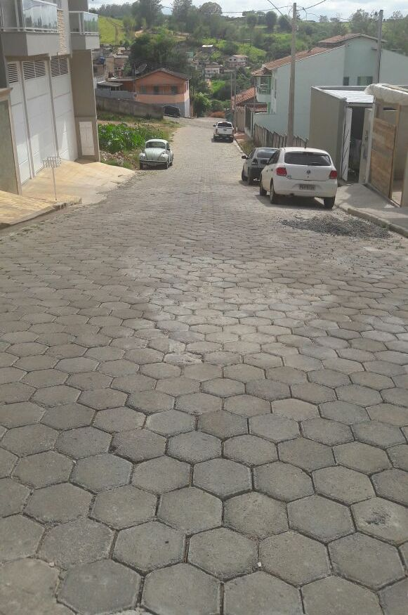

Foto 2 – Vista da Rua Pedro Francisco Pereira para a Rua Pereira
